**РУКОВОДСТВО ПО ЭКСПЛУАТАЦИИ**



**DV 1**

**Краскораспылитель с подачей самотеком**

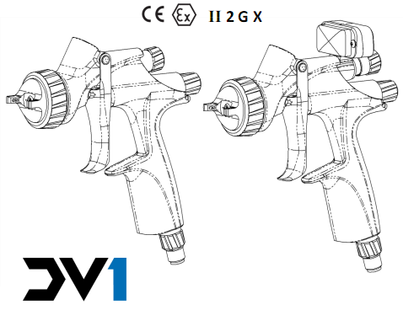

|  |
| --- |
| **ВАЖНО! НЕ ВЫБРАСЫВАТЬ!** |
| Покупатель несет ответственность за то, чтобы все операторы и обслуживающий персонал прочли и поняли содержание данного руководства.  Обратитесь к Вашему местному представителю компании Carlisle Жидкость Technologies, чтобы получить дополнительные экземпляры данного руководства. |
| **ПРОЧТИТЕ ВСЕ ИНСТРУКЦИИ ПЕРЕД НАЧАЛОМ ЭКСПЛУАТАЦИИ ДАННОГО ПРОДУКТА.** |

## ФУНКЦИОНАЛЬНОЕ ОПИСАНИЕ

Распылитель DV1 - это распылитель профессионального aкачества, соответствующий всем мировым стандарта и требованиям.

|  |
| --- |
| **СПЕЦИФИКАЦИИ** |

|  |  |  |
| --- | --- | --- |
| ДАВЛЕНИЕ В ВОЗДУХОЗАБОРНИКЕ | | |
| P1 = Макс. входное давление неподвижного воздуха | 12 бар [175 psi] | |
| Давление в воздухозаборнике краскораспылителя при нажатом спусковом механизме | | См. Таблицу 1  Стр. 8 |
| Уровень вибрации: | | <2,5 м/с² |
| Уровень звуковой мощности: | | Данные доступны по запросу |
| Уровень звукового давления: | | Данные доступны по запросу |

|  |  |
| --- | --- |
| ОКРУЖАЮЩАЯ СРЕДА | |
| Макс. температура окружающей среды при работе | номинальная 40°C [104°F] |

|  |  |
| --- | --- |
| МАТЕРИАЛЫ КОНСТРУКЦИИ | |
| Материал корпуса краскораспылителя | Анодированный алюминий |
| Наконечник подачи жидкости, игла подачи жидкости и выступ спускового крючка | Нержавеющая сталь |
| Материал воздушного наконечника | Никелированная латунь |
| Стопорное кольцо, распыляющая головка, Регулировочные ручки, коробка воздушного клапана, муфта | Анодированный алюминий |
| Пружины, зажимы, винты | Нержавеющая сталь |
| Уплотнения и кольцевые уплотнения | Устойчивые к растворителям |
| Спусковой крючок | Хромированная сталь |
| Корпуса клапанов, задняя часть корпуса, Уплотнительная гайка, гайка муфты | Хромированная латунь |
| Шток воздушного клапана | Никелированная латунь |

|  |  |
| --- | --- |
| СОЕДИНЕНИЯ | |
| P1 = Размер воздухозаборника | 1/4'' Универсальный |
| P2 = Размер входа жидкости | 3/8" BSP |

|  |  |
| --- | --- |
| ВЕС | |
| ТОЛЬКО КРАСКОРАСПЫЛИТЕЛЬ | 470 г [16.6 унций] |

|  |  |
| --- | --- |
| ГАБАРИТЫ | |
| L x H x W мм [дюймы] | 161 x 177 x 44 [6,3 x 7,0 x 1,7 дюйма] |

|  |  |  |
| --- | --- | --- |
| **Описание продукта / Предмет декларирования:** | **DV1** | |
| **Данный продукт предназначен для использования с:** | Растворителями и материалами на водной основе | |
| **Подходит для использования в зонах опасности:** | Зона 1 / Зона 2 | |
| **Уровень защиты:** | II 2 G X/Ex h II Gb X | |
| **Информация об уведомляемом органе:** | Element Материалs Technology (0891)  Подача технической документации | |
| Данная Декларация соответствия выдана под единоличную ответственность производителя: | Carlisle Liquid Technologies UK Ltd, Ringwood Road, Bournemouth, BH11 9LH. UK | |
| **Декларация соответствия требованиям ЕС**    **Предмет декларации, описанный выше, соответствует согласованному законодательству Европейского Союза:**  Директива ATEX 2014/34/ Директива ЕС по машинам, механизмам и машинному оборудованию 2006/42/EC  EN ISO 12100:2010 Безопасность машинного оборудования – Общие принципы конструирования  Соответствуя следующим нормативным документам и согласованным стандартам:  EN 1127-1:2011 Взрывоопасные условия – Предотвращение взрывов – Основные понятия  BS EN 1953:2013 Атомизирующее и распыляющее оборудование для нанесения материалов покрытия - Требования безопасности  EN ISO 80079-36:2016 Взрывоопасные условия - Часть 36: Неэлектрическое оборудование для взрывоопасных условий – Основные методы и требования.  EN ISO 80079-37:2016 Взрывоопасные условия - Часть 37: Неэлектрическое оборудование для взрывоопасных условий – защитами методами "c", "b" и "k". | | |
| При условии соблюдения всех условий безопасной эксплуатации/ установки, указанных в руководстве по эксплуатации продукта и при установке в соответствии с любыми применимыми нормами и правилами. | | |
| Подписано за и от имени  Компании Carlisle Liquid Technologies UK Ltd: | Д. Смит | Директор по продажам (EMEA) |
| 1/8/18 |  |

|  |  |  |  |  |  |
| --- | --- | --- | --- | --- | --- |
| В данном руководстве слова ПРЕДУПРЕЖДЕНИЕ, ОСТОРОЖНО и ПРИМЕЧАНИЕ используются для того, чтобы подчеркнуть важную информацию по безопасности следующим образом: | | | | | |
| **ПРЕДУПРЕЖДЕНИЕ** | | **ОСТОРОЖНО** | | | **ПРИМЕЧАНИЕ** |
| Опасность или несоблюдения мер безопасности, которые могут привести к серьезным травмам, смерти или существенному имущественному ущербу | | Опасность или несоблюдение мер безопасности, которые могут привести к травмам, повреждению продукта или имущественному ущербу | | | Важная информация по установке, эксплуатации или техобслуживанию |
| **ПРЕДУПРЕЖДЕНИЕ** | | | | | |
| **Перед использованием данного оборудования прочтите следующие предупреждения.** | | | | | |
|  | **РАСТВОРИТЕЛИ И МАТЕРИАЛЫ ПОКРЫТИЯ** могут быть легко воспламеняемыми или взрывоопасными при распылении. Всегда см. инструкции и паспорта безопасности материалов при использовании данного оборудования. | |  | **ЕЖЕДНЕВНО ОСМАТРИВАЙТЕ ОБОРУДОВАНИЕ** Ежедневно осматривайте на предмет изношенных или поврежденных деталей. Не эксплуатируйте оборудование, если Вы не уверены в его состоянии. | |
|  | **ПРОЧТИТЕ РУКОВОДСТВО**  Перед тем, как начать эксплуатацию оборудования, прочтите и уясните всю информацию по безопасности, эксплуатации и техническому обслуживанию, содержащуюся в руководстве по эксплуатации. Пользователи должны соблюдать все местные и национальные нормы и правила и требования страховых компаний в отношении вентиляции, пожарной безопасности, эксплуатации и чистоты рабочей зоны | |  | **ОПАСНОСТЬ НЕПРАВИЛЬНОГО ИСПОЛЬЗОВАНИЯ ОБОРУДОВАНИЯ** Неправильное использование оборудования может привести к поломке, сбоям в работе оборудования, или неожиданному запуску и серьезным травмам | |
|  | Обязательно **НАДЕВАЙТЕ** **ПЕРЧАТКИ** при распылении или очистке оборудования | |
|  | **ОПАСНОСТЬ ПОЖАРА И ВЗРЫВА** Никогда не используйте 1,1,1-трихлорэтан, метилен хлорид и другие галогенизированные растворители или жидкости, содержащие такие растворители в оборудовании со смачиваемыми алюминиевыми деталями. Это может привести к серьезной химической реакции и возможному взрыву. Проконсультируйтесь с Вашими поставщиками жидкости, чтобы убедиться, что используемые жидкости совместимы с алюминиевыми деталями. | |  | **НАДЕВАЙТЕ ЗАЩИТНЫЕ ОЧКИ**  Носите защитные очки с боковыми щитками, в противном случае возможны серьезные повреждения глаз или слепота | |
|  | **НАДЕВАЙТЕ РЕСПИРАТОР.** Рекомендуется постоянное использование защитного респиратора. Тип оборудования должен быть совместим с распыляемым материалом. | |
|  | **ЭЛЕКТРОСТАТИЧЕСКИЙ РАЗРЯД** Жидкость может накопить электростатический заряд, который должен рассеиваться с помощью должным образом заземленного оборудования, окрашиваемых предметов и всех других токопроводящих объектов в зоне распыления. Неправильное заземление или искры могут вызвать опасную ситуацию и привести к пожару, взрыву или удару током и другим серьезным травмам. | |  | **НЕ МОДИФИЦИРУЙТЕ ОБОРУДОВАНИЕ**  Не модифицируйте оборудование без письменного разрешения изготовителя | |
|  | **ОПАСНОСТЬ РАЗЛЕТА ЧАСТИЦ** Можно получить травму при выходе жидкостей или газов под давлением, или при разлете осколков. | |
|  | **ТОКСИЧНЫЕ ПАРЫ** Некоторые материалы при распылении могут быть ядовитыми, вызывать раздражение или причинять иной вред здоровью. Всегда читайте все этикетки, паспорта безопасности и соблюдайте все рекомендации по используемому материалу перед распылением. В случае сомнений обратитесь к Вашему поставщику материалов. | |  | **ПОРЯДОК СБРОСА ДАВЛЕНИЯ**  Всегда соблюдайте порядок сброса давления, описанный в инструкции на оборудование. | |
|  | **БЛОКИРОВКА/ МАРКИРОВКА**  Обесточьте, отсоедините и заблокируйте все источники электропитания перед проведением техобслуживания, в противном случае возможны серьезные травмы или смерть. | |  | **Знайте, ГДЕ И КАК ОТКЛЮЧАТЬ ОБОРУДОВАНИЕ В СЛУЧАЕ АВАРИЙНОЙ СИТУАЦИИ** | |
|  | **УРОВЕНЬ ШУМА**. Уровень шума A работы насоса и распыляющего оборудования может превысить 85 дБ (A) в зависимости от настройки оборудования. Данные о фактическом уровне шума доступны по запросу. Рекомендуется всегда при работе оборудование использовать средства защиты слуха. | |  | **ОБУЧЕНИЕ ОПЕРАТОРА.** Весь персонал должен быть обучен правилам применения распыляющего оборудования | |
|  | ВЫСОКОЕ ДАВЛЕНИЕ может стать причиной серьезных травм. Сбросьте давление перед проведением техобслуживания. Струя жидкости из краскораспылителя, разрывов шланга или поврежденных компонентов может привести к попаданию жидкости под кожу и вызвать очень серьезные травмы | | **Работодатель обязан предоставить данную информацию оператору оборудования** | | |

## ПОКОМПОНЕНТНОЕ ИЗОБРАЖЕНИЕ

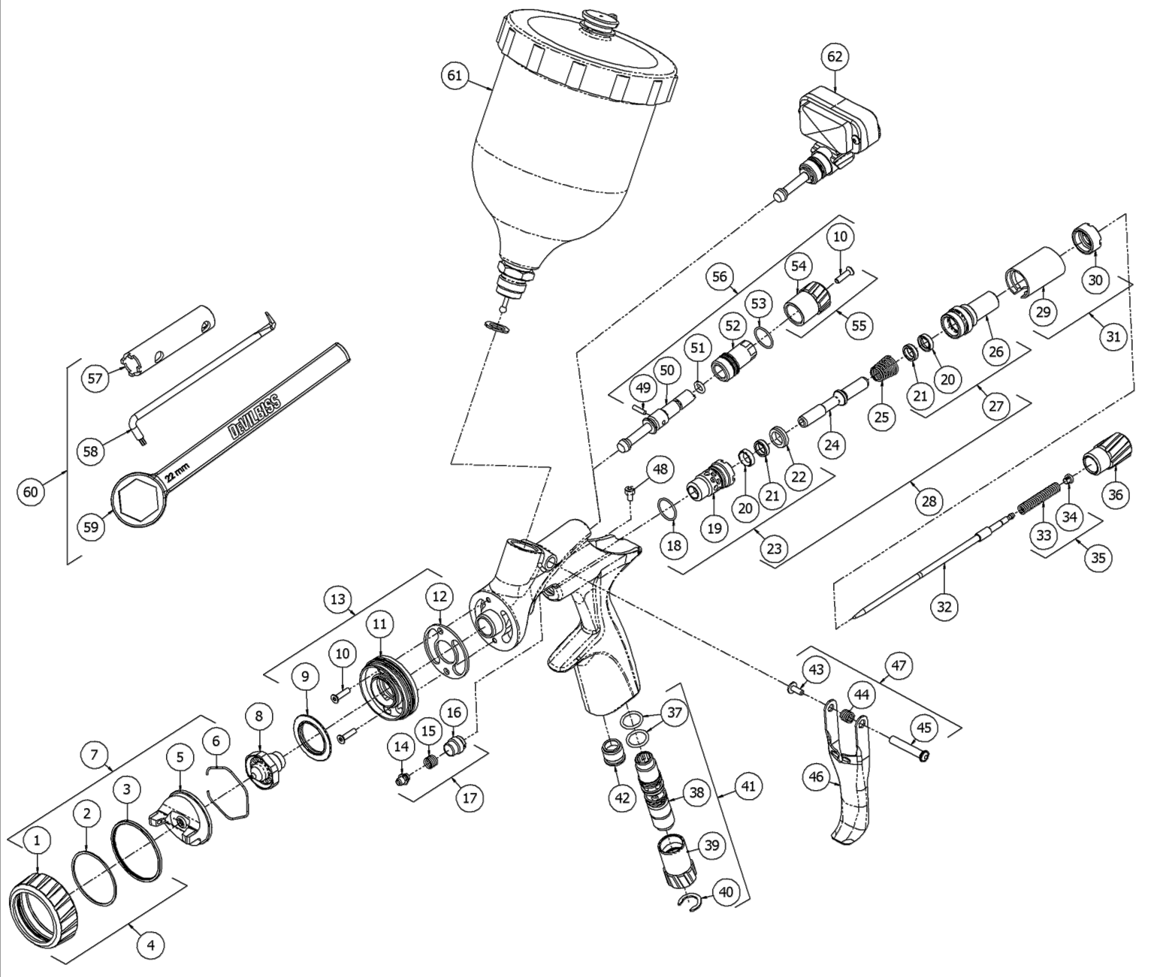

**ПЕРЕЧЕНЬ ДЕТАЛЕЙ**

|  |  |  |  |
| --- | --- | --- | --- |
| **№.** | **№ Детали** | **ОПИСАНИЕ** | **Кол-во.** |
| 1 | - | СТОПОРНОЕ КОЛЬЦО | 1 |
| 2 | - | КОНТАКТНОЕ КОЛЬЦО | 1 |
| 3 | - | УПЛОТНЕНИЕ СТОПОРНОГО КОЛЬЦА | 1 |
| 4 | 704425 | ПОДСБОРКА СТОПОРНОГО КОЛЬЦА | 1 |
| 5 | - | ВОЗДУШНЫЙ НАКОНЕЧНИК | 1 |
| 6 | 191972 | ЗАЖИМ ПРУЖИНЫ (КОМПЛЕКТ ИЗ 10 ШТ) | 1 |
| 7 | См. Таблицу 1 | ВОЗДУШНЫЙ НАКОНЕЧНИК И СТОПОРНОЕ КОЛЬЦО | 1 |
| 8 | См. Таблицу 3 | НАКОНЕЧНИК ЖИДКОСТИ | 1 |

**ПЕРЕЧЕНЬ ДЕТАЛЕЙ** (**ПРОДОЛЖЕНИЕ**)

|  |  |  |  |
| --- | --- | --- | --- |
| **№.** | **№ Детали** | **ОПИСАНИЕ** | **Кол-во.** |
| 9 | 704402 | ПЛАСТИНА ОТРАЖАТЕЛЯ | 1 |
| 10+ | 704403 | ВИНТ (КОМПЛЕКТ 3 ШТ) | 3 |
| 11 | - | РАСПЫЛЯЮЩАЯ ГОЛОВКА | 1 |
| 12+ | 704401 | САЛЬНИК (КОМПЛЕКТ 2 ШТ) | 1 |
| 13 | 704400 | КОМПЛЕКТ РАСПЫЛЯЮЩЕЙ ГОЛОВКИ | 1 |
| 14 | - | УПЛОТНЕНИЕ ИГЛЫ | 1 |
| 15 | - | УПЛОТНИТЕЛЬНАЯ ПРУЖИНА | 1 |
| 16 | - | УПЛОТНИТЕЛЬНАЯ ГАЙКА | 1 |
| 17+ | 702731 | КОМПЛЕКТ УПЛОТНИТЕЛЯ, ПРУЖИНЫ И УПЛОТНИТЕЛЬНОЙ ГАЙКИ | 1 |
| 18 | - | КОЛЬЦЕВОЕ УПЛОТНЕНИЕ | 1 |
| 19 | - | КОРОБКА ВОЗДУШНОГО КЛАПАНА | 1 |
| 20 | - | УПЛОТНЕНИЕ | 2 |
| 21* | - | НАПРАВЛЯЮЩАЯ УПЛОТНЕНИЯ | 2 |
| 22* | - | ГНЕЗДО КЛАПАНА | 1 |
| 23# | 704422 | СБОРКА ПЕРЕДНЕЙ КОРОБКИ | 1 |
| 24 | - | ШТОК ВОЗДУШНОГО КЛАПАНА | 1 |
| 25# | - | ПРУЖИНА ВОЗДУШНОГО КЛАПАНА | 1 |
| 26 | - | КОРПУС ЗАДНЕГО УПЛОТНЕНИЯ | 1 |
| 27 | 704423 | СБОРКА ЗАДНЕГО УПЛОТНЕНИЯ | 1 |
| 28+ | 704424 | СБОРКА ВОЗДУШНОГО КЛАПАНА | 1 |
| 29 | - | ИДЕНТИФИКАЦИОННАЯ МУФТА | 1 |
| 30 | - | ГАЙКА МУФТЫ | 1 |
| 31 | 704428 | КОМПЛЕКТ МУФТ | 1 |
| 32 | Cм. Таблицу 3 | ИГЛА ПОДАЧИ ЖИДКОСТИ | 1 |
| 33 | - | ПРУЖИНА ИГЛЫ | 1 |
| 34 | - | НАБИВКА ПРУЖИНЫ | 1 |
| 35#+ | 704405 | КОМПЛЕКТ ПРУЖИН ИГЛЫ | 1 |
| 36 | 704404 | РЕГУЛИРОВОЧНАЯ РУЧКА ЖИДКОСТИ | 1 |
| 37 | - | КОЛЬЦЕВОЕ УПЛОТНЕНИЕ | 2 |
| 38 | - | КОРПУС КЛАПАНА УПРАВЛЕНИЯ ПОТОКОМ | 1 |
| 39 | - | РУЧКА КЛАПАНА УПРАВЛЕНИЯ ПОТОКОМ | 1 |
| 40 | - | ПРУЖИННОЕ СТОПОРНОЕ КОЛЬЦО | 1 |
| 41 | 704417 | ВСТРОЕННЫЙ КЛАПАН УПРАВЛЕНИЯ ПОТОКОМ | 1 |
| 42 | - | ЗАГЛУШКА | 1 |
| 43 | - | ВИНТ СПУСКОВОГО КРЮЧКА | 1 |
| 44 | - | ПРУЖИНА | 1 |
| 45 | - | ВЫСТУП СПУСКОВОГО КРЮЧКА | 1 |
| 46 | - | СПУСКОВОЙ КРЮЧОК | 1 |
| 47 | 704406 | КОМПЛЕКТ СПУСКОВОГО КРЮЧКА, ВЫСТУПА, ПРУЖИНЫ И ВИНТА | 1 |

**ПЕРЕЧЕНЬ ДЕТАЛЕЙ** (**ПРОДОЛЖЕНИЕ**)

|  |  |  |  |
| --- | --- | --- | --- |
| **№.** | **№ Детали** | **ОПИСАНИЕ** | **Кол-во.** |
| 48 | - | ВИНТ | 1 |
| 49#+ | - | ШТИФТ РАЗБРЫЗГИВАЮЩЕГО КЛАПАНА | 1 |
| 50 | - | ШТОК РАЗБРЫЗГИВАЮЩЕГО КЛАПАНА | 1 |
| 51#+ | - | КОЛЬЦЕВОЕ УПЛОТНЕНИЕ | 1 |
| 52 | - | КОРПУС КЛАПАНА | 1 |
| 53#+ | - | КОЛЬЦЕВОЕ УПЛОТНЕНИЕ | 1 |
| 54 | - | РЕГУЛИРОВОЧНАЯ РУЧКА РАЗБРЫЗГИВАЮЩЕГО КЛАПАНА | 1 |
| 55 | 704419 | КОМПЛЕКТ РУЧЕК РАЗБРЫЗГИВАЮЩЕГО КЛАПАНА | 1 |
| (НЕ используется с цифровым манометром) |
| 56 | 704418 | СБОРКА РАЗБРЫЗГИВАЮЩЕГО КЛАПАНА | 1 |
| 57 | - | ИНСТРУМЕНТ ДЛЯ КЛАПАНА | 1 |
| 58 | - | ЗВЕЗДООБРАЗНЫЙ КЛЮЧ (TORX) | 1 |
| 59 | - | ГАЕЧНЫЙ КЛЮЧ ДЛЯ НАКОНЕЧНИКОВ | 1 |
| 60 | 704429 | КОМПЛЕКТ ИНСТРУМЕНТОВ | 1 |

* НЕ ЗАМЕНЯЕТСЯ

## ЧАШКИ И МАНОМЕТРЫ

|  |  |  |  |
| --- | --- | --- | --- |
| 61 | GFC-515 | ЧАШКА С ПОДАЧЕЙ САМОТЕКОМ  ПЛАСТИК | |
| 702576 | ЧАШКА С ПОДАЧЕЙ САМОТЕКОМ  АЛЮМИНИЙ | |
| 62 | 704426 | ОДОБРЕНО ПО ATEX (EС) | ЦИФРОВОЙ МАНОМЕТР |
| 704427 | ОДОБРЕНО ПО FM (США, КАНАДА) |

**ЗАПАСНЫЕ ЧАСТИ**

|  |  |  |
| --- | --- | --- |
| 704430 | МАЛЫЙ СЕРВИСНЫЙ КОМПЛЕКТ | ВКЛЮЧАЕТ ЭЛЕМЕНТЫ С ПОМЕТКОЙ # |
| 704431 | БОЛЬШОЙ СЕРВИСНЫЙ КОМПЛЕКТ | ВКЛЮЧАЕТ ЭЛЕМЕНТЫ С ПОМЕТКОЙ + |

|  |
| --- |
| **ПРЕДУПРЕЖДЕНИЕ** |
| Распылитель должен быть заземлен, чтобы рассеивать любые электростатические разряды, которые могут создаваться потоком жидкости или воздуха. Заземление может выполняться через крепление распылителя или токопроводящие шланги для подачи воздуха/ жидкости. Следует проверить электрическую связь между распылителем и землей.  Сопротивление не должно превышать 10⁶ Ом. |

**DV1**

**PART SELECTION GUIDE**

**ТАБЛИЦА 1**

|  |  |  |  |  |  |  |
| --- | --- | --- | --- | --- | --- | --- |
| **РЕКОМЕНДАЦИИ ПО ВЫБОРУ ВОЗДУШНОГО НАКОНЕЧНИКА DV1** | | | | | | |
| № детали | Воздушный наконечник и тип | | Рекомендованное давление в воздухозаборнике  (с полностью нажатым спусковым крючком краскораспылителя) | | Расход воздуха | Типичный размер пятна распыления  ** |
| У ручки краскораспылителя | У цифрового манометра |
| 704407 | DV1-B | HVLP | 2,0 бар [29 psi] | 1,0 бар [15 psi] | 400 л/мин  [14,1 ст.фут3/мин] | 330 мм  [13 дюймов] |
| 704408 | DV1-B+ | HVLP | 2,0 бар [29 psi] | 1,.5 бар [22 psi] | 300 л/мин  [10,5 ст.фут3/мин] | 325 мм  [12,8 дюйма] |

** Размер пятна распыления на расстоянии 200мм [8"].

**ТАБЛИЦА 2**

|  |  |  |  |  |  |
| --- | --- | --- | --- | --- | --- |
| **ТЕСТОВЫЕ КОМПЛКЕКТЫ ВОЗДУШНЫХ НАКОНЕЧНИКОВ DV1** | | | | | |
| № детали | Воздушный наконечник и тип | | Рекомендованное давление в воздухозаборнике  (с полностью нажатым спусковым крючком краскораспылителя) | | Давление распыления |
| У ручки краскораспылителя | У цифрового манометра |
| 704432 | DV1-B | HVLP | 2,0 бар [29 psi] | 1,0 бар [15 psi] | ,54 бар [8 psi] |
| 704433 | DV1-B+ | HVLP | 2,.0 бар [29 psi] | 1,5 бар [22 psi] | 0,56 бар [8 psi] |

**ТАБЛИЦА 3**

|  |  |  |  |  |
| --- | --- | --- | --- | --- |
| **НАКОНЕЧНИКИ И ИГЛЫ ПОДАЧИ ЖИДКОСТИ DV1** | | | | |
| Наконечник жидкости | | | Игла | |
| № детали | Размер наконечника подачи жидкости | Маркировка | № детали | Маркировка |
| 704409 | 0.9 | DV1-0.9 B | 704416 | DV1-300 |
| 704410 | 1.0 | DV1-1.0 B |
| 704411 | 1.1 | DV1-1.1 B |
| 704412 | 1.2 | DV1-1.2 B |
| 704413 | 1.3 | DV1-1.3 B |
| 704414 | 1.4 | DV1-1.4 B |
| 704415 | 1.5 | DV1-1.5 B |

|  |
| --- |
| **ОСТОРОЖНО** |
| ВАЖНО: Этот краскораспылитель подходит для применения с материалами покрытия как на основе растворителя, так и на водной основе.   * Краскораспылитель не предназначен для использования с высококоррозийными и/или абразивными материалами. * Чтобы избежать преждевременного износа деталей, компания DeVilbiss рекомендует промывать краскораспылитель нейтральным моющим раствором (с pH 6 - 8). * Краскораспылитель не предназначен для очистки ультразвуком. * В случае любых сомнений в пригодности конкретного материала, обратитесь к Вашему дистрибьютору компании DeVilbiss или напрямую в компанию DeVilbiss. |

**ПОРЯДОК ЗАПУСКА**

1. Подсоедините краскораспылитель к источнику чистого сухого сжатого воздуха, не содержащего масла, используя токопроводящий шланг внутренним диаметром как минимум 8мм.

2. Смешайте материалы покрытия согласно указаниям производителя и процедите материал.

3. Поверните регулировочную ручку подачи жидкости (36) по часовой стрелке, чтобы предотвратить движение иглы жидкости.

4. Поверните регулировочную ручку разбрызгивающего клапана (54) против часовой стрелки в полностью открытое положение.

5. Отрегулируйте давление воздуха в воздухозаборнике при необходимости.

6. Поверните регулировочную ручку подачи жидкости по часовой стрелке до появления первого витка резьбы.

7. Проверьте распыление. Если покрытие слишком сухое, уменьшите воздушный поток, уменьшив давление в воздухозаборнике.

8. Если покрытие слишком влажное, уменьшите поток жидкости, повернув по часовой стрелке регулировочную ручку подачи жидкости (36). В случае слишком грубой атомизации увеличьте давление в воздухозаборнике. В случае слишком тонкой атомизации уменьшите давление в воздухозаборнике.

9. Размер пятна распыления можно уменьшить, повернув ручку разбрызгивающего клапана (54) по часовой стрелке.

10. При распылении держите краскораспылитель перпендикулярно окрашиваемой поверхности. Распыление по дуге или наклонно приведет к неровному нанесению покрытия.

11. Рекомендуемое расстояние нанесения 150-200 мм [6-8 дюймов].

12. Сначала окрашивайте края. Мазки должны перекрывать друг друга примерно на 75%. Перемещайте краскораспылитель с постоянной скоростью.

13. Всегда отключайте подачу воздуха и сбрасывайте давление, когда не используете краскораспылитель.

|  |
| --- |
| **ПРИМЕЧАНИЕ** |
| В зависимости от длины шланга может понадобиться шланг с большим внутренним диаметром. Установите воздушный манометр у ручки краскораспылителя. После нажатия спускового крючка краскораспылителя, отрегулируйте давление по необходимости. НЕ используйте большее давление, чем давление, необходимое для атомизации наносимого материала. Избыточное давление приведет к дополнительному избыточному распылению и уменьшит эффективность переноса. |
|  |
| **ПРИМЕЧАНИЕ** |
| Если понадобятся быстроразъемные муфты, используйте только быстроразъемные соединения для большого потока. Другие типы не будут пропускать достаточно воздуха для правильной работы краскораспылителя. |

**ТЕХОБСЛУЖИВАНИЕ И ОЧИСТКА КРАСКОРАСПЫЛИТЕЛЯ**

Для очистки воздушного наконечника и наконечника подачи жидкости, почистите распылитель снаружи щеткой с жесткой щетиной. Если понадобится очистить отверстия в наконечниках, используйте соломинку или зубочистку. При использовании проволоки или твердого инструмента, будьте особенно осторожны, чтобы не поцарапать и не образовать заусенцы в отверстиях. Это может нарушить пятно распыления.

Для очистки проходов жидкости удалите избыточный материал, затем промойте раствором для промывки краскораспылителя. Протрите краскораспылитель снаружи влажной тряпкой. Никогда не погружайте краскораспылитель в любой растворитель или чистящий раствор, так как это повредит смазку и уменьшит срок службы распылителя.

## РАЗБОРКА/СБОРКА КРАСКОРАСПЫЛИТЕЛЯ

|  |  |
| --- | --- |
| **КЛЮЧ** | |
| # | Порядок разбора |
| *(противоположен сборке)* |

**РАЗБОРКА НАКОНЕЧНИКА И ИГЛЫ**

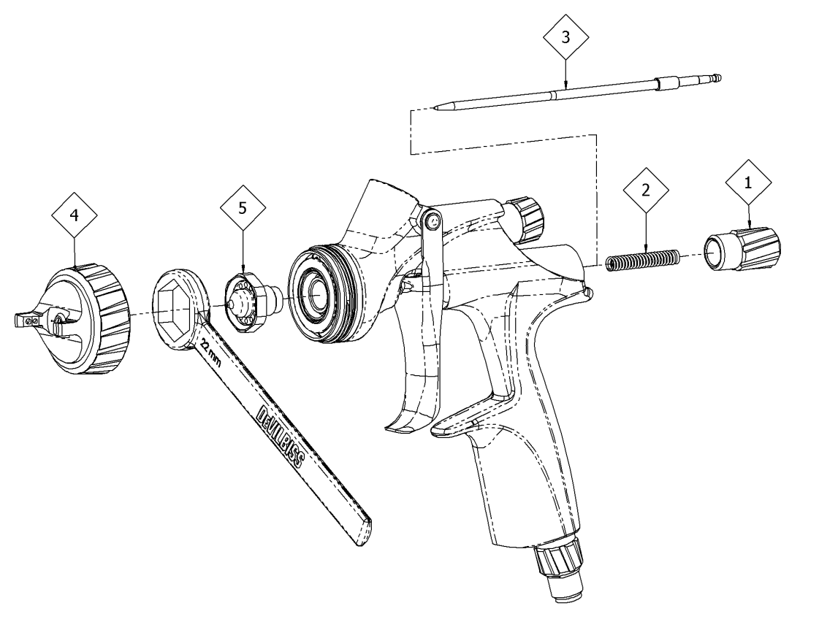

22мм HEX

19 Нм

[170 дюймов-фунт]

✓

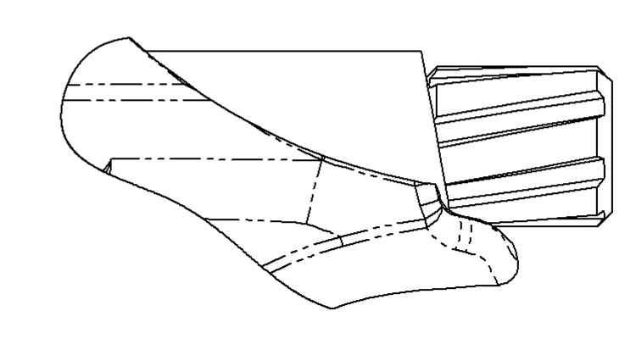

|  |
| --- |
| **ПРИМЕЧАНИЕ** |
| При замене наконечника подачи жидкости или иглы подачи жидкости одновременно замените наконечник, иглу и уплотнитель жидкости.  Использование изношенных частей приведет к протечке жидкости.  Не затягивайте компоненты слишком сильно. |
| **ПРИМЕЧАНИЕ** |
| При снятии воздушного наконечника со стопорного кольца, не снимайте контактное кольцо или уплотнение стопорного кольца со стопорного кольца. Это может привести к повреждению деталей.  Контактное кольцо и уплотнение стопорного кольца не поставляются как запасные части для замены.  Просто протрите детали начисто и соберите, установив новый или чистый воздушный наконечник. |

|  |
| --- |
| **РАЗБОРКА УПЛОТНЕНИЯ** |

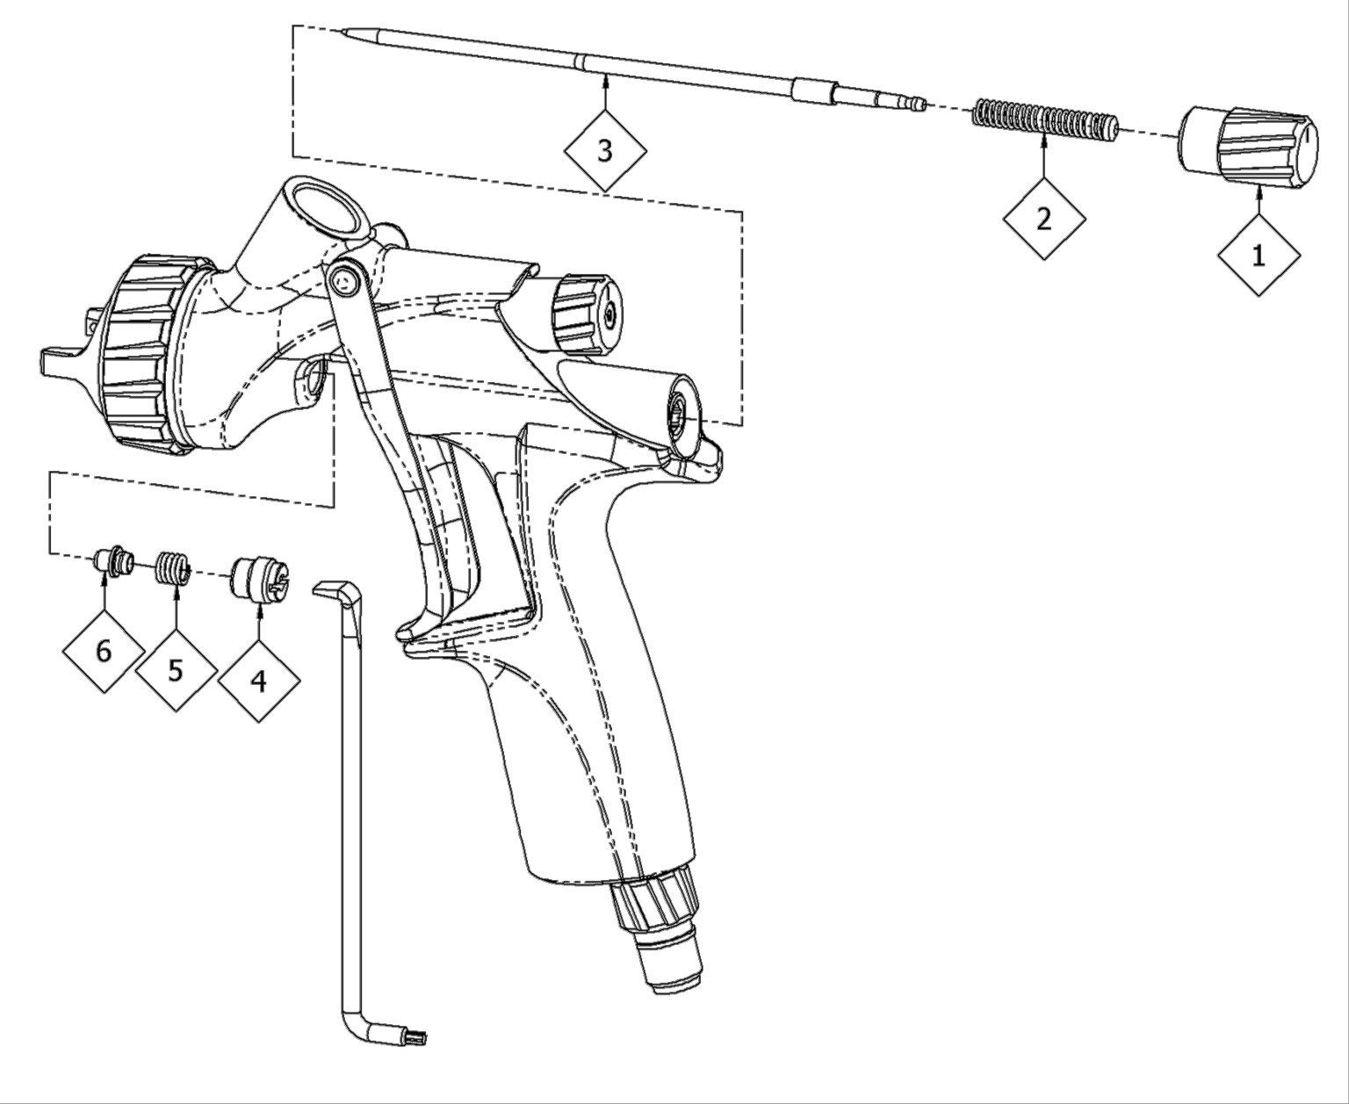

**РАЗБОРКА СПУСКОВОГО КРЮЧКА**

T10 TORX

1 Нм [10 дюймов-фунт]

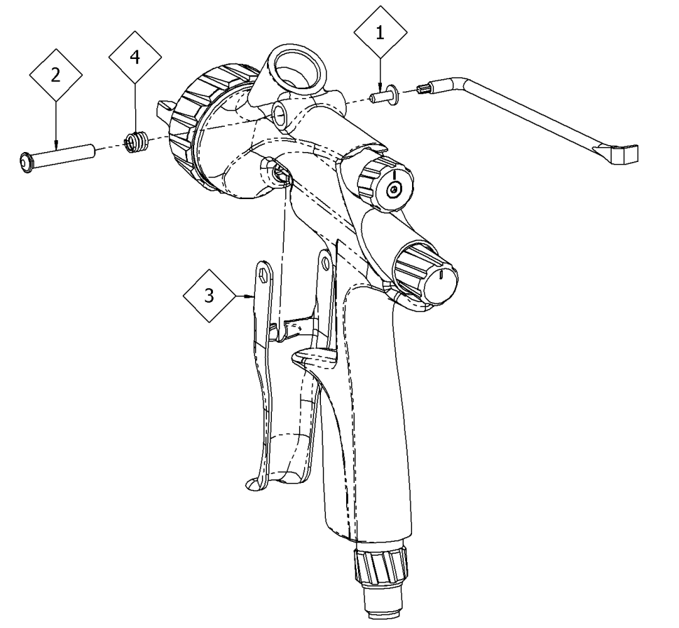

**РАЗБОРКА РАСПЫЛЯЮЩЕЙ ГОЛОВКИ**

T10 TORX

1 Нм [10 дюймов-фунт]

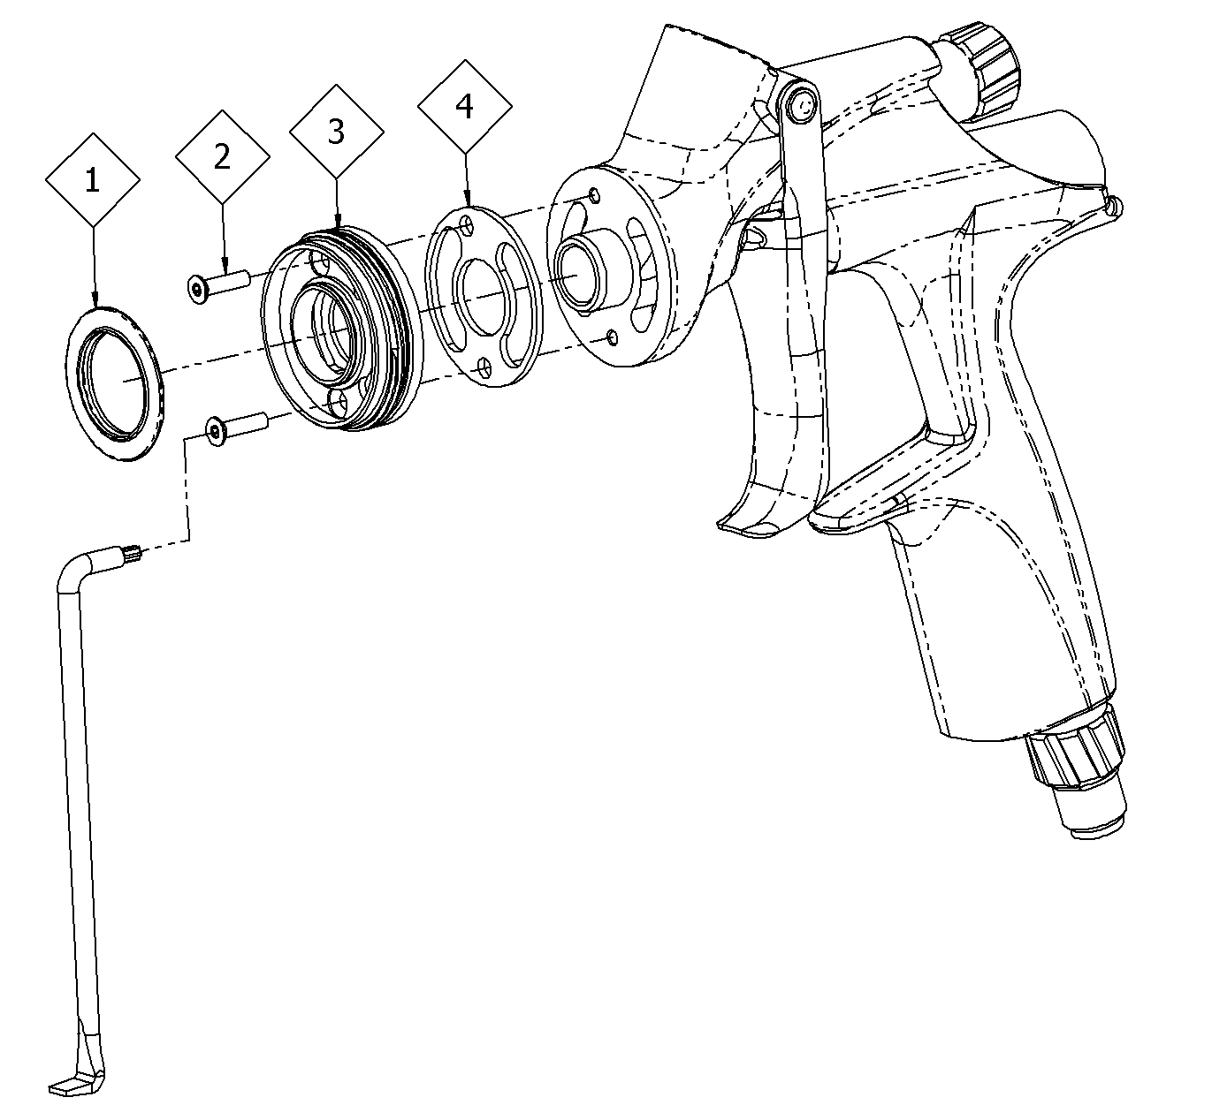

**РАЗБОРКА КЛАПАНА ПОТОКА**

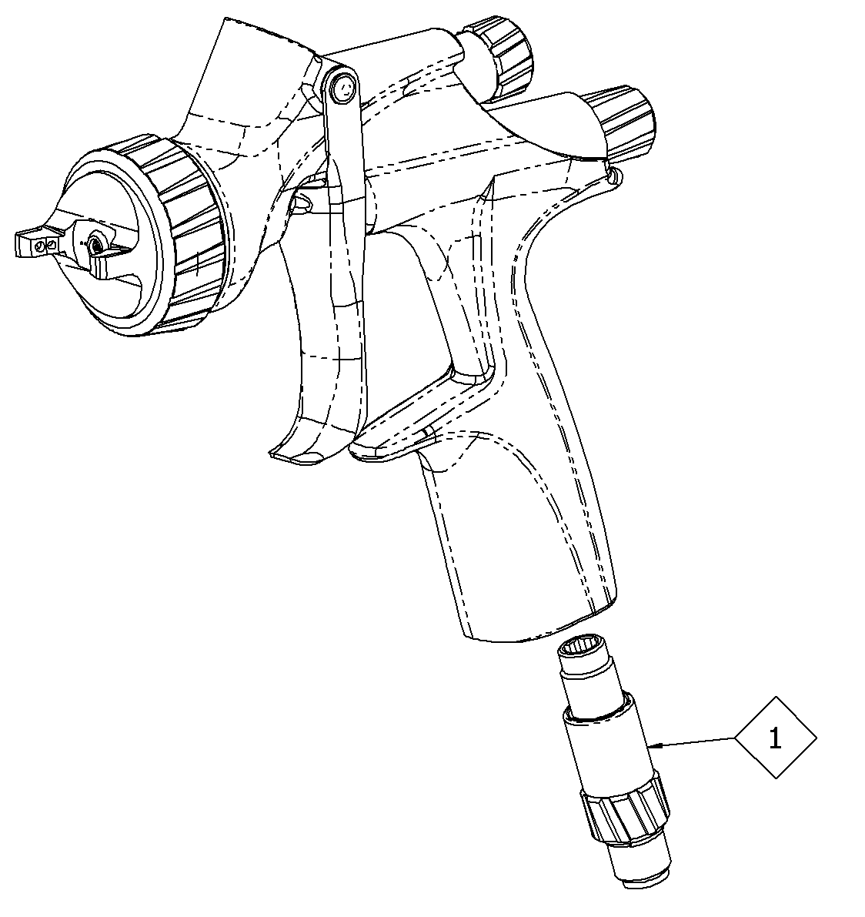

2мм HEX

18,5 Нм [165 дюймов-фунт]

**РАЗБОРКА ВОЗДУШНОГО КЛАПАНА**

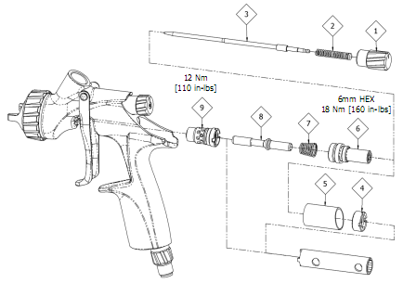

6мм HEX

18 Нм [160 дюймов-фунт]

12 Нм

[110 дюймов-фунт]

6mm HEX

18 Нм [160 дюймов-фунт]

**ТОЛЬКО ДЛЯ ЗАМЕНЫ ИДЕНТИФИКАЦИОННОЙ МУФТЫ**



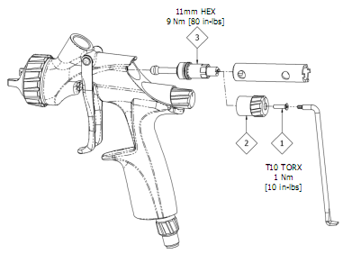**ЗАМЕНА РАЗБРЫЗГИВАЮЩЕГО КЛАПАНА**

11мм HEX

9 Нм [80 дюймов-фунт]

Е10 TORX

1 Нм [10 дюймов-фунт]

# ПОИСК И УСТРАНЕНИЕ МЕХАНИЧЕСКИХ НЕИСПРАВНОСТЕЙ

|  |  |  |
| --- | --- | --- |
| **ОБЩИЕ НЕИСПРАВНОСТИ** | **ПРИЧИНА** | **УСТРАНЕНИЕ** |
| Краскораспылитель не распыляет | Нет давления а в краскораспылителе. | Проверьте подачу воздуха и воздушную линию |
| Ручка регулировки иглы подачи жидкости недостаточно открыта | Откройте ручки регулировки иглы подачи жидкости. |
| Из краскораспылителя льется краска при нажатии и отпускании спускового крючка | В краскораспылителе установлена неправильная игла | Сверьтесь с таблицей выбора наконечника жидкости /иглы и установите правильный элемент. |
| Чрезмерный износ иглы | Замените на новую иглу. |
| Чрезмерный износ наконечника подачи жидкости. | Замените на новый наконечник жидкости. |
| Из краскораспылителя льется краска при нажатии из-за скопления краски внутри воздушного наконечника между операциями по распылению | Наконечник подачи жидкости неправильно установлен в головке краскораспылителя. | Затяните. |
| Утечка через наконечник жидкости /иглу | Проверьте, нет ли повреждений или блокировки |
| Скопление краски в наконечнике жидкости. | Наконечник подачи жидкости неправильно установлен в головке краскораспылителя. | Затяните. |
| Утечка через наконечник жидкости /иглу | Проверьте, нет ли повреждений или блокировки. |
| Скопление краски в наконечнике жидкости. | Повреждены отверстия в воздушном наконечнике | Замените на новый воздушный наконечник. |
| Постепенное скопление краскораспылителя | Тщательно очистите. |
| Невозможно получить круглое пятно распыления | Неправильно установлены наконечник подачи жидкости или распыляющая головка . | Снимите, проверьте компоненты на повреждения и правильноy установите снова. |

|  |  |  |
| --- | --- | --- |
| При снятии воздушного наконечника со стопорного кольца не снимайте гнездо кольца со стопорного кольца, это может привести к повреждению деталей. Просто протрите детали начисто и соберите с новым или чистым воздушным наконечником. | | |
| **НЕИСПРАВНОСТИ В СИСТЕМЕ ЖИДКОСТИ** | **ПРИЧИНА** | **УСТРАНЕНИЕ** |
| Медленная утечка жидкости из наконечника подачи жидкости и гнезда иглы | Повреждено или изношено внутреннее гнездо наконечника подачи жидкости. | Замените. |
| Поврежден или изношен внешний профиль иглы подачи жидкости. | Замените. |
| Загрязнения на сопряженных поверхностях иглы или наконечника не обеспечивают хорошее уплотнение | Тщательно очистите. |
| В краскораспылителе установлен неправильный наконечник подачи жидкости для иглы подачи жидкости. | Сверьтесь с таблицей выбора наконечника жидкости /иглы и установите правильный элемент. |
| Медленный ход иглы. | Смажьте уплотнение |
| Затянута уплотнительная гайка. | Отрегулируйте. |
| Сильная утечка жидкости или струи жидкости из наконечника подачи жидкости и гнезда иглы. | Загрязнения на сопряженных поверхностях иглы или наконечника не обеспечивают хорошее уплотнение. | Снимите наконечник и иглу и тщательно очистите. |
| В краскораспылителе установлен неправильный наконечник подачи жидкости для иглы подачи жидкости | Сверьтесь с таблицей выбора наконечника жидкости /иглы и установите правильный элемент. |
| Медленная утечка жидкости из уплотнения иглы. | Изношено или разболтано уплотнение иглы подачи жидкости. | Затяните или замените при необходимости. |

|  |  |  |
| --- | --- | --- |
| **НЕИСПРАВНОСТИ В ВОЗДУШНОЙ СИСТЕМЕ** | **ПРИЧИНА** | **УСТРАНЕНИЕ** |
| Небольшая утечка воздуха из воздушного наконечника при не нажатом спусковом крючке краскораспылителя. | Загрязнен или неправильно установлен шток воздушного клапана. | Снимите шток воздушного клапана и тщательно очистите стержень клапан и поверхности гнезда. |
| Повреждено или отсутствует уплотнение штока воздушного клапана | Замените. |

**ПОИСК И УСТРАНЕНИЕ НЕИСПРАВНОСТЕЙ ПРИ РАСПЫЛЕНИИ**

|  |  |  |
| --- | --- | --- |
| **УСЛОВИЕ** | **ПРИЧИНА** | **УСТРАНЕНИЕ** |
| Пятно тяжелое в верхней или нижней части. | Скопление материала в воздушном наконечнике, закупорены отверстия рожка, центральные отверстия или форсунки | Отмочите колпачок или наконечник в подходящем растворителе и тщательно очистите. |
| Скопление материала на внешней поверхности наконечника подачи или частично заблокированный наконечник подачи жидкости. | Замените при необходимости наконечник подачи жидкости или воздушный наконечник. |
| Загрязнены или повреждены наконечник подачи жидкости или колпачок | Замените при необходимости наконечник подачи жидкости или воздушный наконечник. |
| Пятно тяжелое слева или справа | Заблокированы отверстия рожка справа или слева | Отмочите колпачок или наконечник в подходящем растворителе и тщательно очистите. |
| Грязь или повреждения слева или справа на внешней части or наконечника подачи жидкости. | Замените наконечник подачи жидкостиor воздушный наконечник if necessary. |
| Средства корректировки пятен распыления, тяжелых сверху, снизу, справа или слева | | |
| Определите, что именно заблокировано - воздушный наконечник или наконечник жидкости. Это можно сделать, выполнив пробное распыление. Затем поверните колпачок на пол-оборота и снова проверьте пятно распыления. Если дефект перевернется, то закупорен воздушный наконечник. Очистите воздушный наконечник, как указано выше. Также проверьте, нет ли скопления сухой краски внутри центрального отверстия наконечника, при необходимости удалите краску, промыв колпачок растворителем. | | |
| Если дефект не перевернулся, закупорен наконечник жидкости. Очистите наконечник. Если проблема сохранится, замените наконечник. | | |

|  |  |  |
| --- | --- | --- |
| Тяжелое пятно в центре | Клапан регулировки пятна установлен слишком низко | Поверните против часовой стрелки, чтобы получить правильное пятно. |
| Слишком много материала. | Уменьшите поток жидкости, повернув регулировочный винт иглы подачи жидкости по часовой стрелке. Уменьшите давление жидкости. |
| Материал слишком густой. | Разбавьте до нужной консистенции |
| Давление распыляющего воздуха слишком мало. | Увеличьте давление воздуха. |
| Прерывистое или дрожащее пятно распыления | Разболтан наконечник жидкости. | Затяните. |
| Наконечник подачи жидкости неправильно установлен в головке краскораспылителя | Снимите наконечник жидкости, очистите компоненты, проверьте конусное гнездо наконечника и краскораспылитель на повреждения и загрязнения. |
| Частично заблокированы проходы жидкости или шланга | Очистите или замените. |
| Разорванное пятно распыления | Недостаточный поток материала | Увеличьте поток жидкости, увеличив размер наконечника подачи жидкости, открыв ручку регулировки иглы или увеличьте давление жидкости на контейнере подачи под давлением. |
| Слишком высокое давление рожка. | Уменьшите давление воздуха, повернув клапан регулировки пятна по часовой стрелке. |
| Слишком много воздуха для используемого количества жидкости | Уменьшите давление подаваемого воздуха. |
| Пятно тяжелое по краям. | Слишком большой поток жидкости. | Замените наконечник подачи жидкости на меньший размер или замените воздушный наконечник на воздушный наконечник с другими параметрами. |
| Избыточный отскок краски. | Слишком высокое давление распыляющего воздуха | Уменьшите давление воздуха. |
| Краскораспылитель слишком далеко от поверхности | Проверьте расстояние (обычно 150- 200мм [6-8 дюймов]). |
| Подтеки и провисания. | Слишком большой поток жидкости. | Отрегулируйте краскораспылитель или уменьшите давление жидкости. |
| Материал слишком жидкий. | Правильно смешайте или наносите тонкие слои/ уменьшите поток жидкости. |
| Краскораспылитель наклонен под углом. | Держите краскораспылитель под прямым углом к окрашиваемой поверхности |
| Тонкое зернистое и грубое высыхание покрытия до вытекания. | Краскораспылитель слишком далеко от поверхности. | Проверьте расстояние. |
| Слишком большое давление воздуха. | Уменьшите давление воздуха и проверьте пятно распыления. |
| Поток жидкости слишком мал. | Увеличьте поток жидкости, заменив размер наконечника подачи жидкости, подайте давление или поверните ручку регулировки иглы против часовой стрелки. |

**ГАБАРИТЫ**

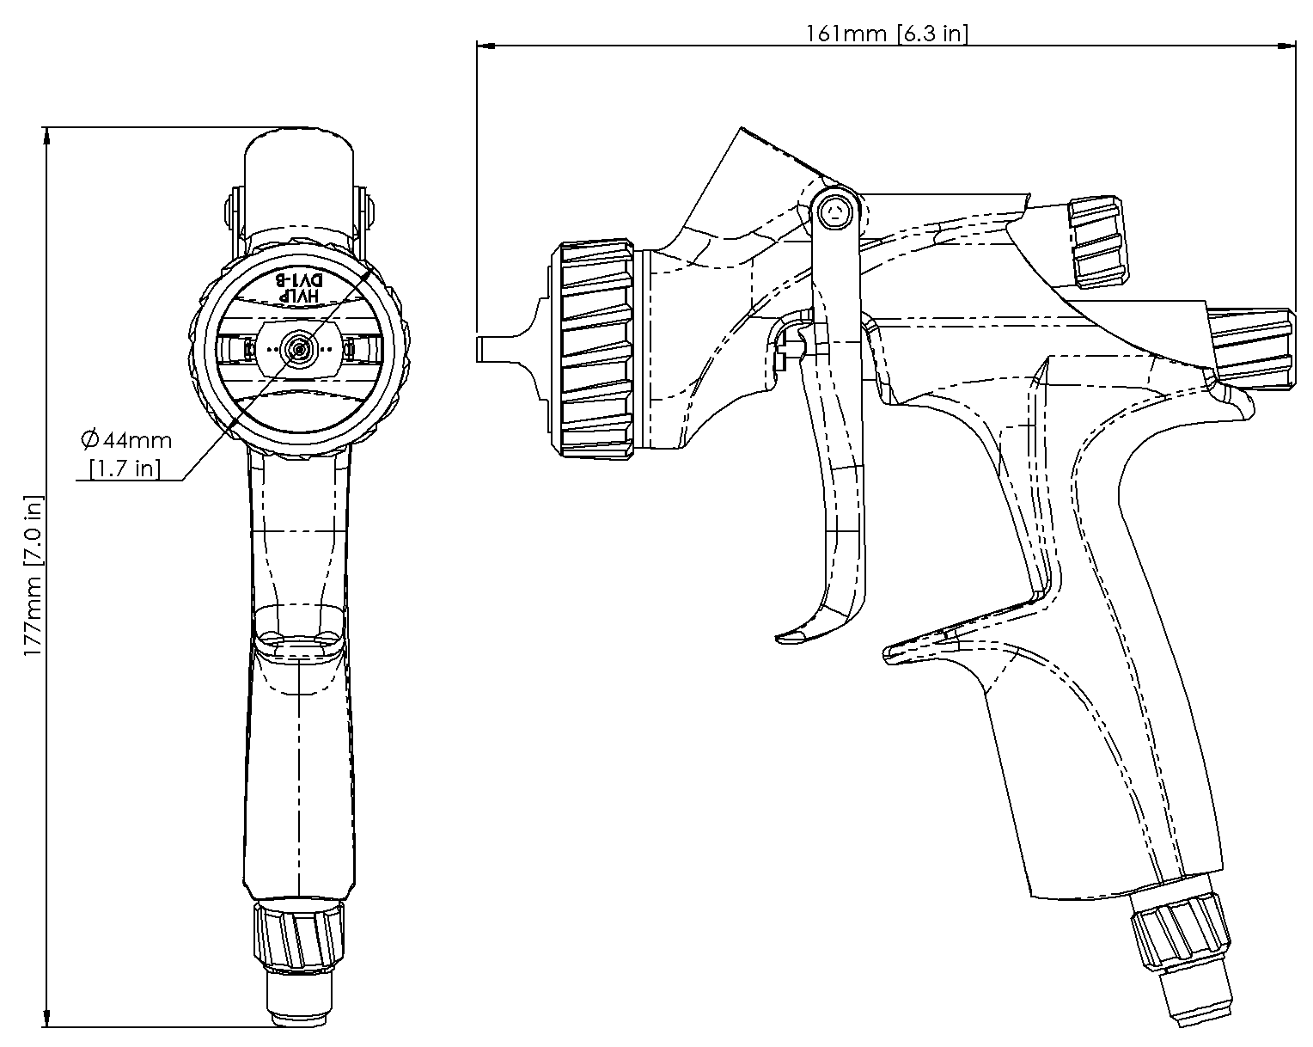

**ПРИМЕЧАНИЯ**

**ПРИМЕЧАНИЯ**

|  |  |  |
| --- | --- | --- |
| **ГАРАНТИЙНАЯ ПОЛИТИКА** | | |
| На данный продукт распространяется ограниченная гарантия компании Carlisle Liquid Technologies на материалы и качество изготовления. Использование любых деталей или аксессуаров любого производства помимо компании Carlisle Liquid Technologies, аннулирует все гарантии. Неспособность разумно соблюдать любые предлагаемые рекомендации по техобслуживанию может привести к аннулированию любой гарантии.  Для получения конкретной информации по гарантии обратитесь в компанию  Carlisle Liquid Technologies.  Компания Carlisle Liquid Technologies является мировым лидером в инновационных технологиях нанесения покрытий.  Компания Carlisle Liquid Technologies сохраняет за собой право модифицировать спецификации на оборудование без предварительного уведомления.  DeVilbiss®, Ransburg®, MS®, BGK®, и Binks® являются зарегистрированными торговыми марками компании Carlisle Liquid Technologies, Inc.  © 2018 Carlisle Liquid Technologies,Inc.  Все права сохранены. | | |
| Для получения технической поддержки или поиска уполномоченного дистрибьютора обратитесь в один из наших международных центров по продажам и поддержке клиентов, указанных ниже. | | |
| **Регион** | **Промышленные / Автомобильные покрытия** | **Ремонт автомобильных покрытий** |
| **Америки** | Тел: 1-888-992-4657  Факс: 1-888-246-5732 | Тел: 1-800-445-3988  Факс: 1-800-445-6643 |
| **Европа, Азия, Африка, Средняя Азия, Индия** | Тел: +44 (0)1202 571 111  Факс: +44 (0)1202 573 488 | |
| **Китай** | Тел: +8621-3373 0108  Факс: +8621-3373 0308 | |
| **Япония** | Тел: +81 45 785 6421  Факс: +81 45 785 6517 | |
| **Австралия** | Тел: +61 (0) 2 8525 7555  Факс: +61 (0) 2 8525 7575 | |
| Для получения самой свежей информации по нашим продуктам зайдите на наш сайт [www.carlisleft.com](http://www.carlisleft.com/) | | |

